# 用户操作手册

## 第一章 简介

### 1.手册目的

该用户操作手册目的在于让用户学会操作活动管理企业活动的基本操作。

### 2.手册范围

该手册适用于湖南科技大学的全体师生，以便全体师生能够方便的参加或创建活动，以达到社交，娱乐等目的。

## 详细操作

### 1.创建活动界面

1.1学号：自动获取，该用户唯一标识，不可修改

1.2姓名：自动获取，不可修改

1.3手机号：自动获取，不可修改

1.4活动名称：由活动创建者自拟

1.5地点：由活动创建者说明

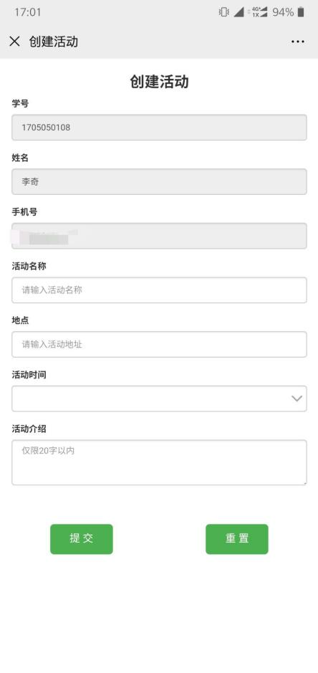1.6活动时间：点击可打开下拉列表选择活动时间

1.7活动介绍：由活动创建者描述，20字以内

1.7提交按钮：点击按钮，创建一个活动

1.8重置按钮：点击按钮，将已经输入的信息全部重置

### 2.创建活动界面

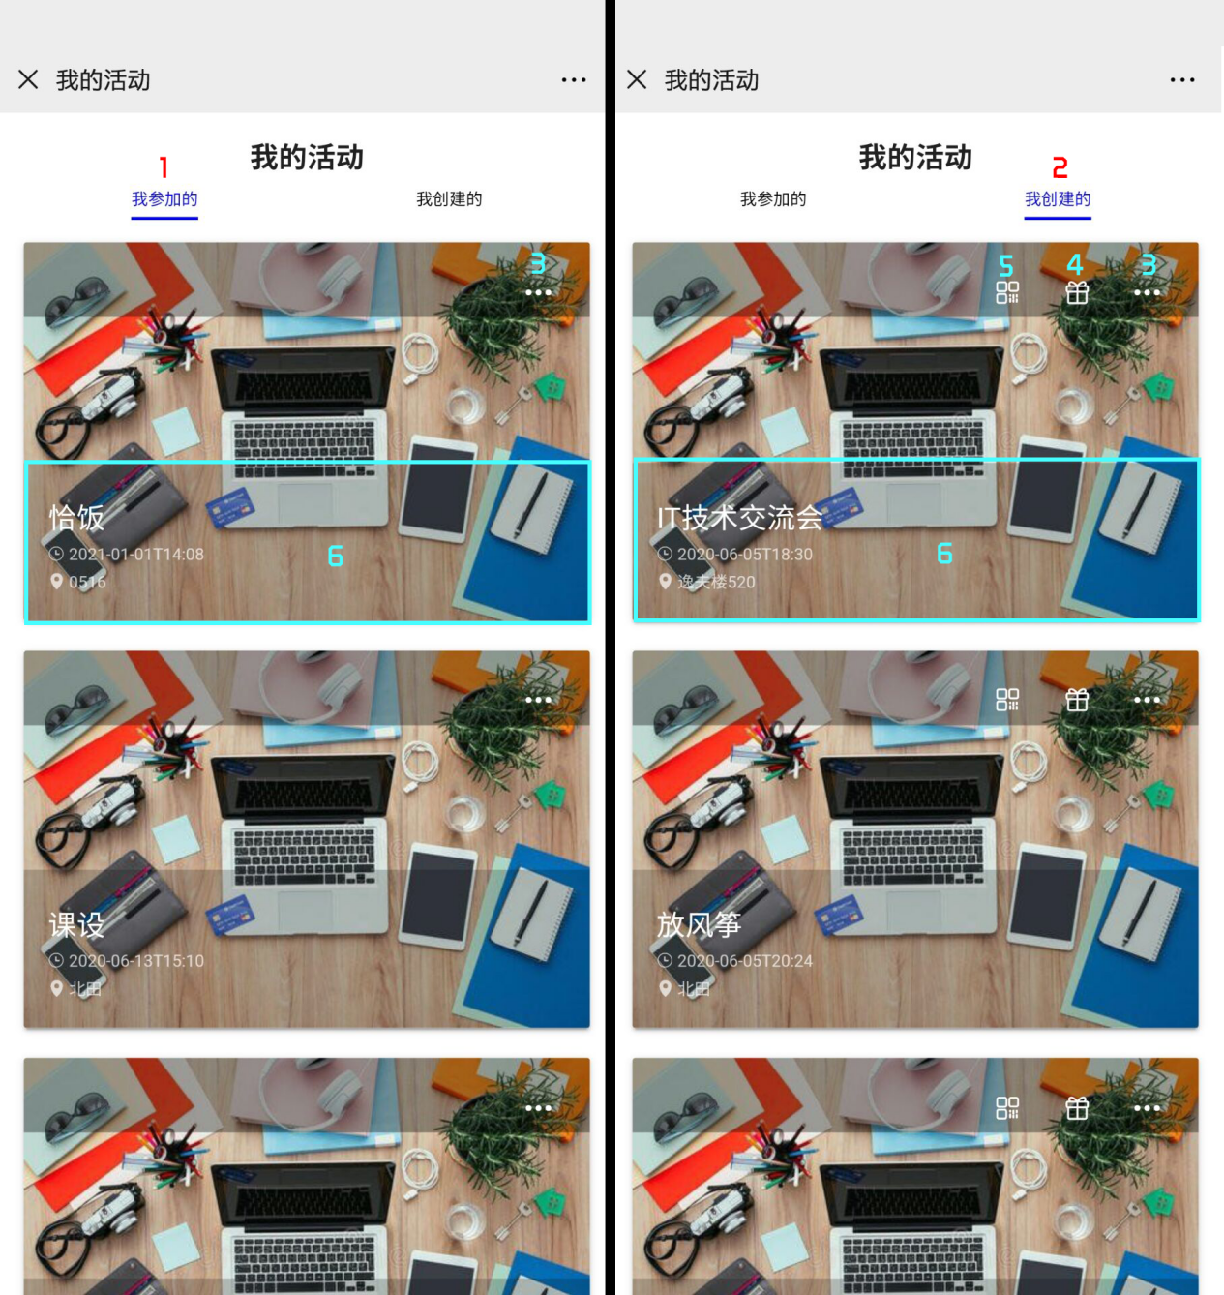

2.1我参加的：点击我参加的，跳转到《我参加的活动》界面

2.2我创建的：点击我创建的，跳转到《我创建的活动》界面

2.3查看详细信息图标：点击图标可查看活动的详细信息

2.4抽奖图标：点击图标进入抽奖界面

2.5二维码图标：点击图标查看报名活动和活动签到二维码

2.6信息栏：显示活动的大概信息

### 3.活动详情界面

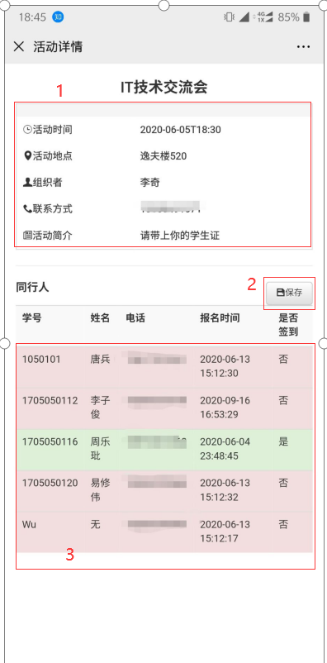

3.1活动详细信息

介绍活动的详细信息，包括活动地点，活动地点，组织者，联系方式，活动简介

3.2保存按钮

将参加活动的人员名单以Excel表格导出，并下载到本地

3.3同行人信息

参与者可以查看本次活动还有哪些其他参与者

### 4.二维码界面

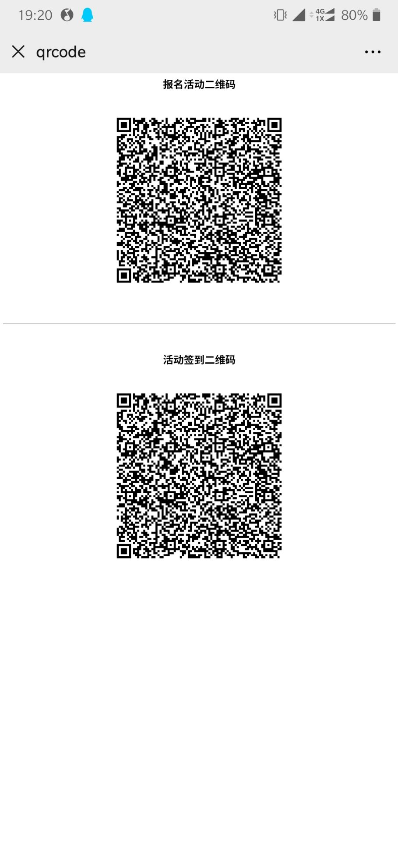

4.1活动报名二维码

扫描活动报名二维码，进入报名活动界面

4.2活动签到二维码

扫描活动签到二维码，报名参加该活动，如果还没有报名活动，需要先报名活动

### 5.报名活动界面

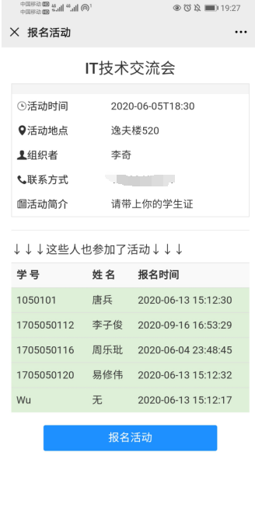

5.1界面上方

显示活动的详细信息

5.2界面下方

展示该活动的参与者

5.3报名活动按钮

点击按钮即可报名参加活动

### 抽奖界面

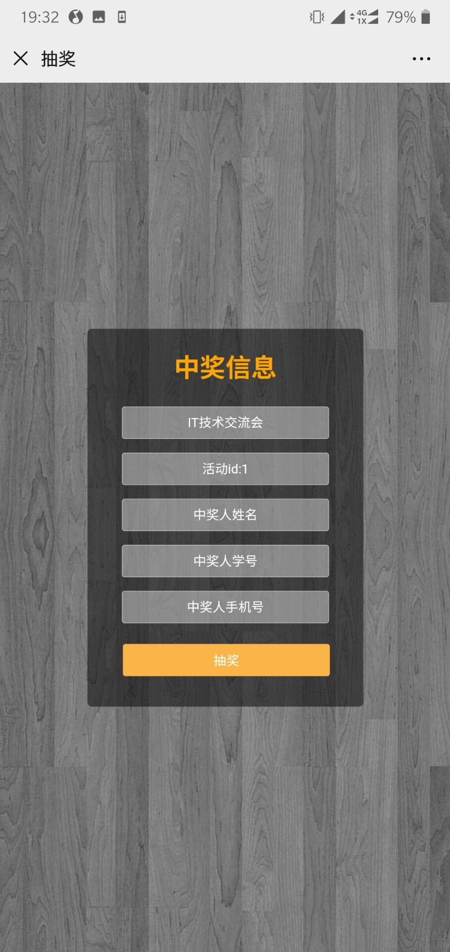

抽奖界面，点击抽奖按钮，从报名该活动的所有人中，

抽出一位，显示中奖者的姓名、学号、手机号